**อย. ติวเข้มหน่วยตรวจสอบและรับรองสถานประกอบการอาหาร**

**เพิ่มประสิทธิภาพ รวดเร็ว ถูกต้อง เป็นมาตรฐานเดียวกัน**

อย. ติวเข้มเครือข่ายหน่วยตรวจสอบและรับรองสถานประกอบการอาหาร เพื่อพัฒนามาตรฐาน  
ด้านการตรวจประเมิน GMP เพิ่มประสิทธิภาพ รวดเร็ว ถูกต้อง เป็นไปตามมาตรฐานเดียวกัน และสร้างความเชื่อมั่นให้แก่ผู้บริโภคซึ่งจะได้รับอาหารที่ได้มาตรฐานและปลอดภัย

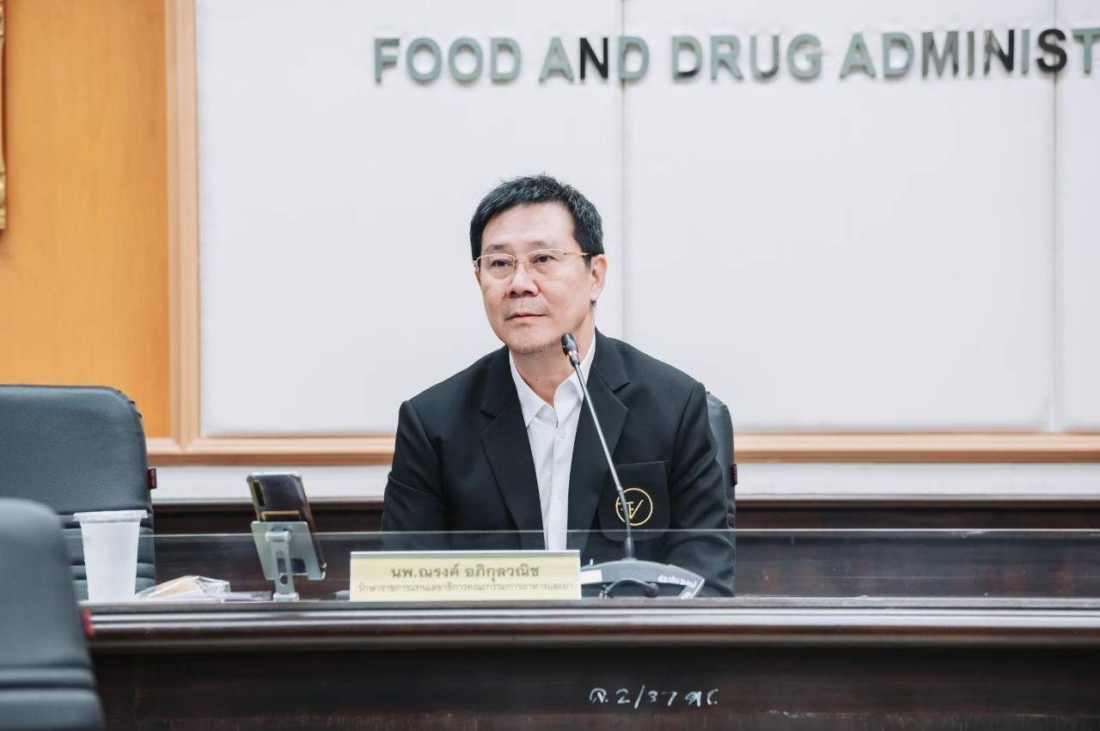**นพ.ณรงค์ อภิกุลวณิช เลขาธิการคณะกรรมการอาหารและยา** เปิดเผยว่า สำนักงานคณะกรรมการอาหารและยา (อย.) ได้ถ่ายโอนภารกิจด้านการตรวจประเมินสถานที่ผลิตอาหารให้แก่หน่วยงานเอกชนหรือภาคส่วนอื่น ๆ   
โดยขึ้นบัญชีหน่วยตรวจสอบหรือหน่วยรับรองสถานประกอบการด้านอาหาร เพื่อเป็นทางเลือกให้ผู้ประกอบการผลิตอาหารสามารถใช้ผลการตรวจหรือใบรับรองสถานที่ผลิตอาหารจากหน่วยตรวจสอบและรับรองที่ขึ้นบัญชีกับ อย.   
เป็นหลักฐานประกอบการยื่นขออนุญาตผลิตอาหาร ส่งผลให้การพิจารณาอนุญาตสถานประกอบการดำเนินการได้อย่างรวดเร็ว และมีประสิทธิภาพยิ่งขึ้น

วันนี้ (28 กุมภาพันธ์ 2567) อย. จึงได้จัดอบรมพัฒนาเครือข่ายหน่วยตรวจสอบและรับรองสถานประกอบการอาหาร ประจำปี พ.ศ. 2567 ณ โรงแรมอมารี ดอนเมือง แอร์พอร์ต กรุงเทพฯ ซึ่งจะทำให้ผู้ตรวจประเมินของ  
หน่วยตรวจสอบและรับรองสถานประกอบการด้านอาหาร สามารถปฏิบัติงานสอดคล้องเป็นมาตรฐานเดียวกัน มีความรู้ความเข้าใจกฎหมายกฎระเบียบที่เป็นปัจจุบัน และแลกเปลี่ยนประสบการณ์การตรวจประเมินสถานที่ผลิตอาหาร   
โดยผู้เข้าร่วมอบรมประกอบด้วย ผู้ตรวจประเมินที่ได้รับการขึ้นบัญชีกับ อย. เจ้าหน้าที่ที่เกี่ยวข้องกับกระบวนการดำเนินงานตรวจประเมินของหน่วยรับรอง และเจ้าหน้าที่จากสำนักงานมาตรฐานเกษตรและอาหารแห่งชาติ

 **เลขาธิการฯ** กล่าวเพิ่มเติมว่า การอบรมดังกล่าว นอกจาก จะทำให้ผู้ตรวจประเมินที่ได้รับการขึ้นบัญชีกับ อย. พร้อมทั้งเจ้าหน้าที่ที่เกี่ยวข้องมีความรู้ ความเข้าใจแนวทางการตรวจสถานที่ผลิตอาหารตามหลักเกณฑ์วิธีการที่ดีในการผลิตอาหาร หรือ GMP แล้ว ยังมุ่งหวังเพื่อพัฒนาศักยภาพผู้ตรวจประเมินที่ขึ้นบัญชีกับ อย. และเพื่อเพิ่มประสิทธิภาพในการดำเนินงาน รวมทั้งแลกเปลี่ยนประสบการณ์การตรวจประเมิน ข้อคิดเห็น การแก้ไขปัญหาที่เกิดขึ้นในพื้นที่ขณะตรวจประเมินให้เกิดการดำเนินงานได้อย่างรวดเร็ว ถูกต้อง มีประสิทธิภาพ และเป็นไปตามมาตรฐานเดียวกัน อันจะส่งผลให้สถานประกอบการอาหารมีมาตรฐานเป็นไปตามที่กฎหมายกำหนด สร้างความเชื่อมั่นให้แก่ผู้บริโภคซึ่งจะได้รับอาหารที่ได้มาตรฐานและปลอดภัยต่อไป

=============================

**วันที่เผยแพร่ข่าว 28 กุมภาพันธ์ 2567 / ข่าวแจก 80 ปีงบประมาณ พ.ศ. 2567**